Министерство науки и высшего образования Российской Федерации   
Федеральное государственное бюджетное образовательное   
учреждение высшего образования   
«Алтайский государственный технический   
университет им. И.И. Ползунова»

Факультет информационных технологий

Кафедра прикладной математики

Отчёт защищён с оценкой__________________

Преподаватель Астахова А.В.

«_____»__________________2022 г.

Отчёт

по расчётному заданию

«Система управления поточно-массовым производством

(на примере производства автомобилей)»

по дисциплине «Разработка и реализация проектов»

Студенты группы ПИ-92 Гулин А.Н., Шинтяпин И.И., Шульпов В.М.

Преподаватель доцент, к.э.н. Астахова А.В.

Барнаул 2022

Содержание

1 Характеристика предметной области 3

2. Цели системы. Цели автоматизации процессов в системе 4

3. Характеристика бизнес-процессов системы 5

4. Характеристика функциональных возможностей системы 7

5. Требования к информационному обеспечению системы на уровне БД 8

5.1 Требования к нормативно-справочной информации 8

5.2 Требования к хранимым в БД информационным потокам учетной и плановой информации 9

Приложения 12

П1. НОД системы 12

# 1 Характеристика предметной области

Система управления поточно-массовым производством на примере производства автомобилей включает в себя различные нормативно-плановые расчёты, комплексный учёт информации, составление месячных оперативных программ, оперативный учет, оперативный контроль, плановое распределение производственных мощностей, формирование сменно-суточных заданий и другое.

У системы управления производством и у внешней системы (рынка сбыта) есть свои цели. Также имеются цели автоматизации процессов в исследуемой системе. Целью автоматизации может быть сокращение длительности производственного цикла.

Для понимания работы бизнес-процессов нужна контекстная диаграмма системы управления поточно-массовым производством, которая для более подробного понимания должно быть декомпозирована на отдельные блоки.

Существуют требования информационного обеспечения системы на уровне БД. К ним относятся требования к нормативно-плановой информации, требования к хранимым в БД информационным потокам учетной и плановой информации.

# 2. Цели системы. Цели автоматизации процессов в системе

* **Цели внешней системы – рынка сбыта**

1. Удовлетворение спроса на автомобили требуемого качества по приемлемой цене.
2. Обеспечение достаточного ассортимента автомобилей.

* **Цели исследуемой системы – системы управления производством**

1. Обеспечение своевременного выпуска автомобильной продукции требуемого количества и качества в соответствии с договорными обязательствами предприятия (на основе календарно-плановых нормативов).
2. Обеспечение поточного принципа производства.
3. Наращивание объёмов производства и снижение себестоимости единицы продукции.

* **Цели автоматизации процессов в исследуемой системе**

1. Обеспечение стабильно высокого уровня ритма производства.
2. Сокращение длительности производственного цикла.
3. Повышение эффективности принятия управленческих решений.
4. Уменьшение трудовых затрат административного персонала.
5. Уменьшение общего числа рабочих за счёт сокращения малоквалифицированных специалистов.

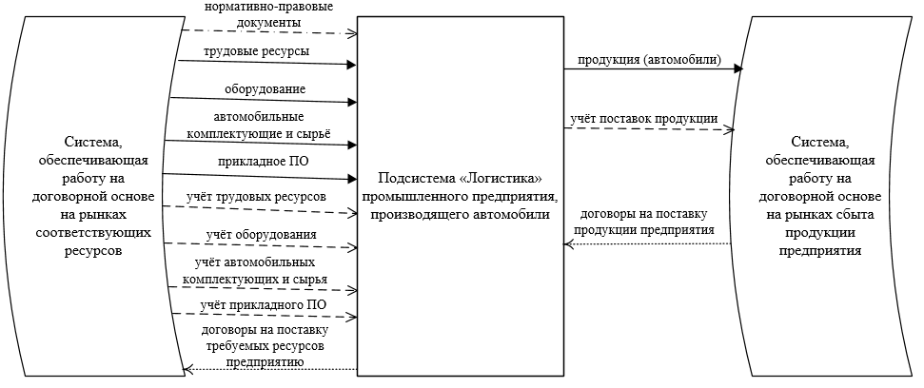**Входы и выходы системы**

# 3. Характеристика бизнес-процессов системы

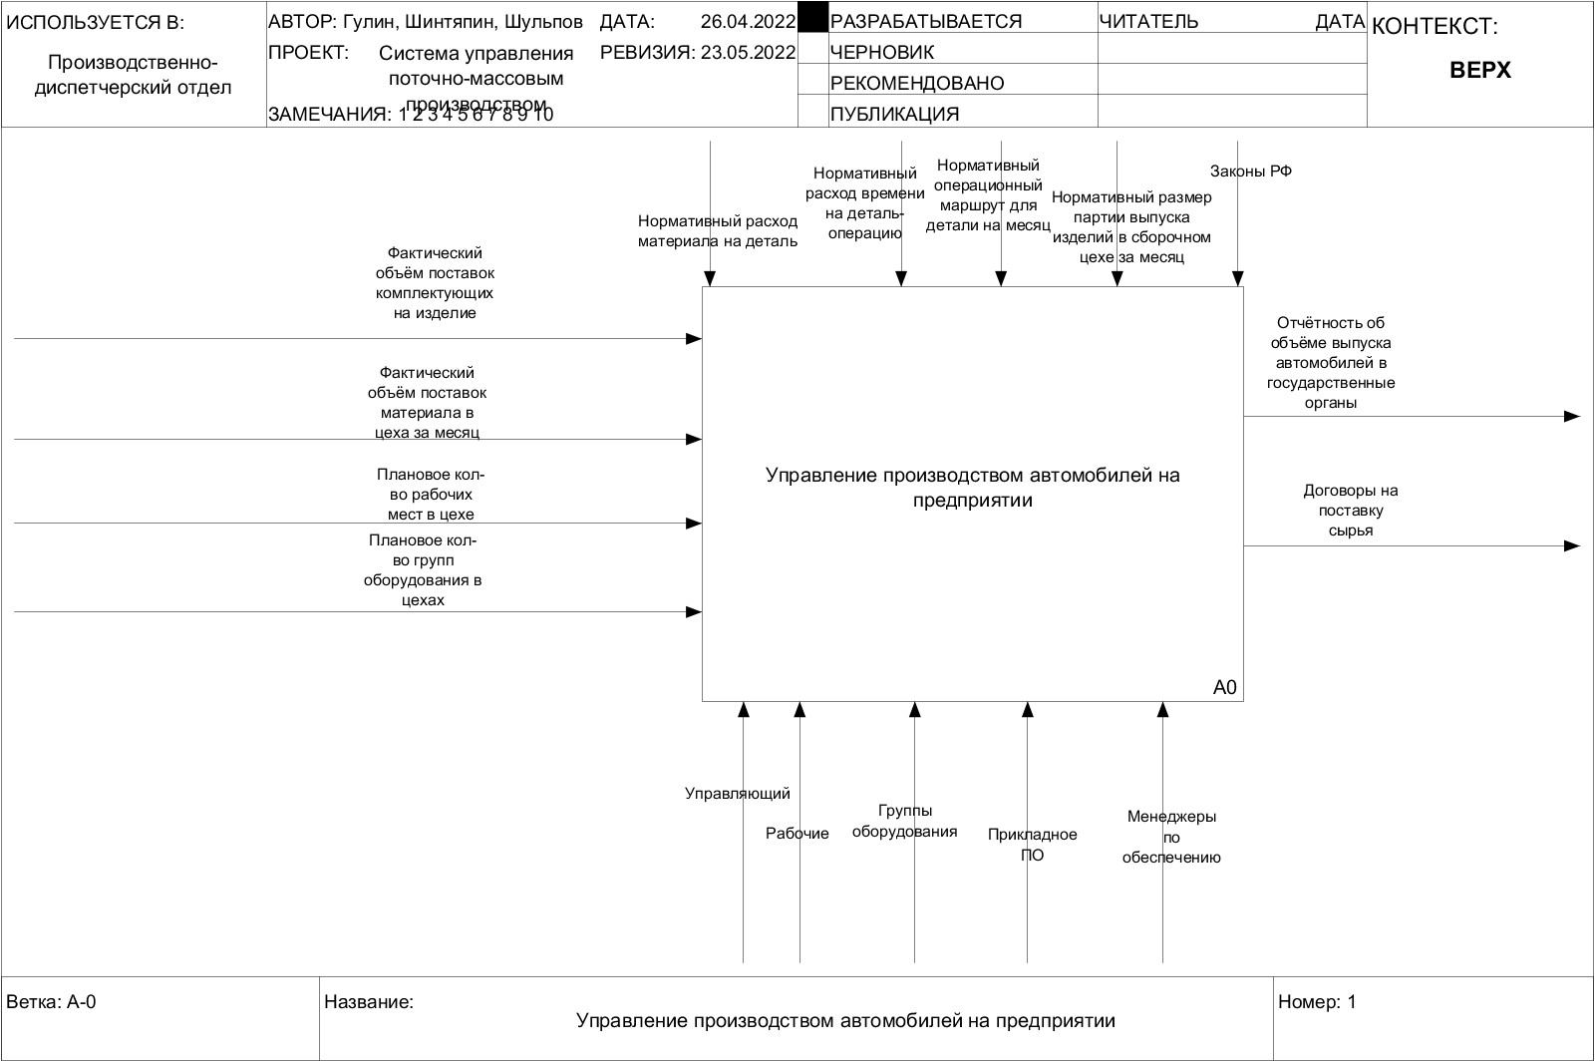

Рисунок 1 – Контекстная диаграмма системы управления поточно-массовым производством

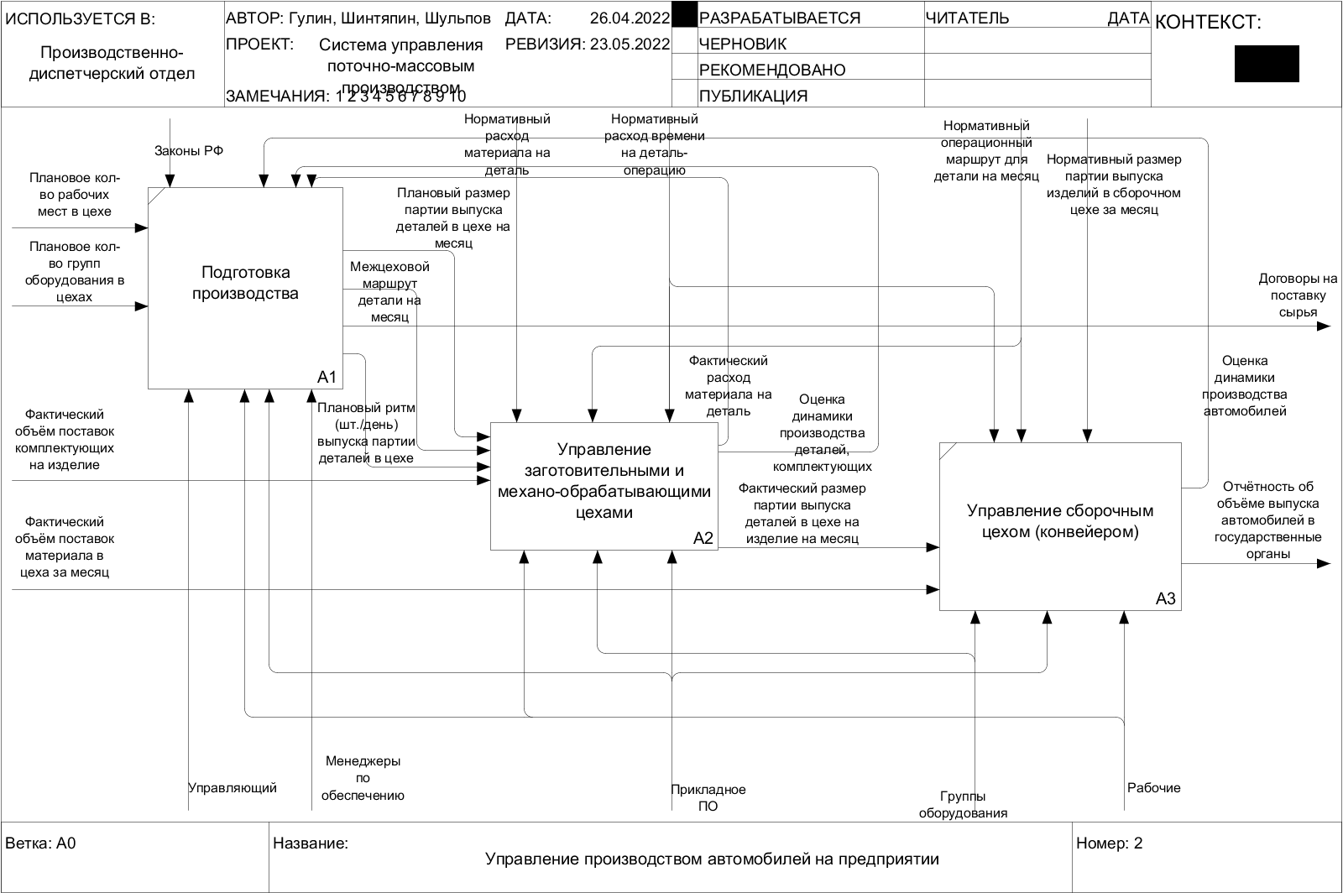

Рисунок 2 – Диаграмма декомпозиции системы управления поточно-массовым производством

Рисунок 3 – Диаграмма декомпозиции управления заготовительными и   
механо-обрабатывающими цехами

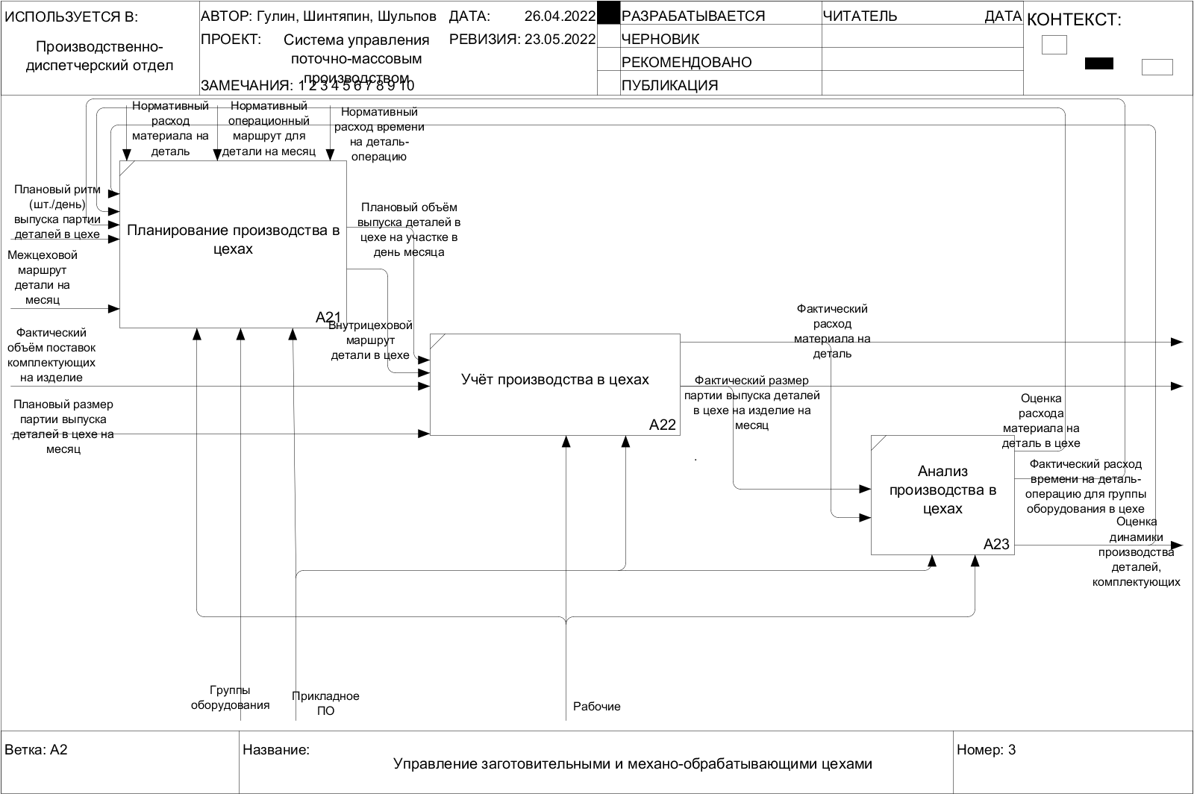

# 4. Характеристика функциональных возможностей системы

Список автоматизируемых функций управления и управленческих работ:

1. Составление месячных оперативных программ заготовительных цехов и механо-обрабатывающих цехов.
2. Составление месячных оперативных программ выпуска комплектующих узлов на автомобиль для сборочного цеха (конвейера),
3. Комплексный учёт информации о произведённых партиях автомобилей в сборочном цехе за месяц,
4. Плановое распределение производственных мощностей (оборудования и рабочих мест) между цехами на месяц,
5. Оперативный учёт хода производственного процесса в цехах,
6. Оперативный контроль за ходом производственного процесса на участках,
7. План обеспеченности участков необходимым сырьём (материалами, комплектующими) на месяц,
8. Формирование сменно-суточных заданий по изготовлению деталей на участке,
9. Нормативно-плановые расчёты по определению ритма выпуска (шт./день) одной детали и партии деталей на участке на месяц,
10. Нормативно-плановые расчёты по определению оптимальных размеров партий поступления комплектующих и деталей в сборочный цех в зависимости от календарно-планового ритма выпуска автомобилей (шт./день) из цехов-поставщиков.

Примечания

Пункт 10 можно назвать иначе: «Формирование планов-графиков выпуска партий деталей заготовительных и механо-обрабатывающих цехов (для сборки)».

# 5. Требования к информационному обеспечению системы на уровне БД

## 5.1 Требования к нормативно-справочной информации

|  |  |  |
| --- | --- | --- |
| Наименование группировочного признака | Наименование  классификатора / справочника НСИ | Признак принадлежности справочника к системе (общесистемный / локальный для данной системы) |
| Цех | Справочник цехов | Локальный |
| Участок | Справочник участков | Локальный |
| Материал | Справочник материалов | Общесистемный |
| Комплектующее изделие | Справочник комплектующих изделий | Локальный |
| Группа оборудования | Справочник групп оборудования | Локальный |
| Деталь | Справочник деталей | Локальный |
| Изделие (Автомобиль) | Справочник изделий (автомобилей) | Локальный |
| Технологическая операция | Справочник технологических операций (сквозная шифрация по предприятию) | Локальный |
| Операционный маршрут внутри цеха | Справочник операционных маршрутов внутри цеха | Локальный |
| Межцеховой маршрут | Справочник межцеховых маршрутов | Локальный |
| Норма расхода времени на деталь-операцию на оборудовании (группа оборудования) | Справочник норм расхода времени на деталь-операцию на оборудовании (группа оборудования) | Локальный |
| Нормативный расход материалов на деталь-операцию | Справочник нормативных расходов материалов на деталь-операцию | Локальный |

## 5.2 Требования к хранимым в БД информационным потокам учетной и плановой информации

Список реквизитов

|  |  |
| --- | --- |
| Обозначение реквизита | Название реквизита |
| m | Шифр материала |
| d | Шифр детали |
| ц | Шифр цеха |
| у | Шифр участка |
| м | Месяц |
| Rt | Нормативный расход времени |
| do | Шифр детали-операции |
| pr | Шифр партии |
| Q | Количество |
| δ | Расход |
| r | Ритм |
| М | Маршрут |
| i | Шифр изделия |
| сц | Сборочный цех |
| k | Шифр комплектующего изделия |
| gr | Шифр группы оборудования |
| inv | Инвентарный номер единицы оборудования |
| сп | Шифр специальности |
| рб | Шифр рабочего места |
| д | День месяца |
| Т | Трудоёмкость |
| пл | Плановый |
| ф | Фактический |
| нр | Нормативный |
| вып | Выпуск |
| оп | Операционный |
| мц | Межцеховой |
| вц | Внутрицеховой |
| пост | Поставка |

«Автоматизируемые информационные потоки»

|  |  |  |
| --- | --- | --- |
| Наименование показателя | Обозначение показателя |  |
| Составление месячных оперативных программ заготовительных цехов и механо-обрабатывающих цехов | | |
| Нормативный расход **δ** материала **m** на деталь **d** в цехе **ц** на участке **у** за  месяц **м** | $$δ_{m;d;ц:у;м}^{нр}$$ |  |
| Нормативный расход времени **Rt  (**часов**)** на деталь-операцию **do** для группы оборудования **gr** в цехе **ц** на участке **у** | $${Rt}_{do;gr;ц:у}^{нр}$$ |  |
| Плановый объём **Q** выпуска партии **pr** деталей **d** в цехе **ц** на участке **у** на день месяца | $$Q_{pr:d;ц:у;м:д}^{пл,вып}$$ |  |
| Нормативный операционный маршрут **М** цеха **ц** участка **у** для детали **d** на месяц | $$М_{ц:у;d;м}^{оп, нр}$$ |  |
| Составление месячных оперативных программ сборочного цеха (конвейера) | | |
| Нормативный размер **Q** партии **pr** выпуска изделий **i** (автомобилей) в сборочном цехе **сц** на участке **у** за месяц **м** | $$Q_{pr:i;сц:у;м}^{нр, вып}$$ |  |
| Комплексный учёт информации о произведённых изделиях (автомобилях) в сборочном цехе за месяц | | |
| Фактический размер **Q** партии **pr** выпуска изделий **i** (автомобилей) в цехе **ц** на участке **у** за день **д** месяца **м** | $$Q_{pr:i;ц:у;м:д}^{ф, вып}$$ |  |
| Плановое распределение производственных мощностей (оборудования и рабочих мест) между цехами на месяц | | |
| Плановое кол-во **Q** инвентарных номеров **inv** группы оборудования **gr** в цехе **ц** на участке **у** | $$Q_{gr:inv;ц:у}^{пл}$$ |  |
| Плановое кол-во **Q** рабочих мест **рб** специальности **сп** в цехе **ц** на участке **у** | $$Q_{сп:рб;ц:у}^{пл}$$ |  |
| Оперативный учёт хода производственного процесса в цехах | | |
| Фактический расход **δ** материала **m** на деталь **d** в цехе **ц** на участке **у** на день **д**  месяца **м** | $$δ_{m;d;ц:у;м:д}^{ф}$$ |  |
| Фактический объём **Q** выпуска партии **pr** деталей **d** в цехе **ц** на участке **у** на день **д** месяца **м** | $$Q_{pr:d;ц:у;м:д}^{ф,вып}$$ |  |
| Фактический расход **R** времени **t** на деталь-операцию **do** для группы оборудования **gr** в цехе **ц** на участке **у** | $$R_{t;do;gr;ц:у}^{ф}$$ |  |
| Формирование сменно-суточных заданий по изготовлению деталей на участке | | |
| Плановый объём **Q** выпуска деталей **d** в цехе **ц** на участке **у** в день месяца | $$Q_{d;ц:у;м:д}^{пл,вып}$$ |  |

# Приложения

## П1. НОД системы

**Положение о Производственно-диспетчерском отделе**

**I. Общие положения**

1. Производственно-диспетчерский отдел (ПДО) является структурным подразделением предприятия.

2. Производственно-диспетчерский отдел создается и ликвидируется приказом генерального директора в соответствии с утвержденной организационной структурой предприятия.

3. Производственно-диспетчерский отдел непосредственно возглавляет руководитель отдела.

4. В своей деятельности производственно-диспетчерский отдел руководствуется:

4.1. Уставом предприятия.

4.2. Настоящим положением.

4.3. Действующим законодательством

4.4. Приказами и распоряжениями Руководства предприятия.

4.5. Требованиями стандартов ИСО 9000 и ИСО/ТУ 16949.

4.6. Приказами и руководящими документами государственных органов управления.

4.7. Руководством по качеству и другими стандартами системы менеджмента качества предприятия.

4.8. Техническими условиями на выпускаемую продукцию.

**II. Структура**

1. Структуру и штатную численность производственно-диспетчерского отдела утверждает Генеральный директор предприятия по представлению Технического директора.

2. Подразделение возглавляет Начальник производственно-диспетчерского отдела, непосредственным руководителем которого является Технический директор предприятия.

3. Оперативное распределение обязанностей между сотрудниками отдела производится начальником отдела.

**III. Задачи**

1. Оперативное планирование производства.

2. Обеспечение ритмичной работы предприятия и равномерного выпуска продукции.

3. Формирование информации о доступности мощностей на месяц.

4. Обеспечение выполнения работ в соответствии с производимыми программами, договорными обязательствами, календарными графиками и сменно-суточными заданиями.

5. Рациональное использование производственных ресурсов.

6. Максимальное использование производственных мощностей предприятия.

**IV. Функции**

1. Организация рационального использования производственных мощностей.

2. Организация мероприятий по созданию условий для эффективной работы подразделений.

3. Оперативно-производственное планирование и диспетчирование.

4. Регулярный оперативный контроль за ходом производства.

5. Принятие мер по предупреждению и устранению нарушений хода производственного процесса.

6. Привлечение вспомогательных служб предприятия к ликвидации нарушений хода производственного процесса.

7. Координация обеспеченности цехов и участков необходимым сырьем, материалами, комплектующими изделиями и погрузочно-разгрузочными средствами.

8. Проведение нормативно-плановых расчетов по определению размеров партий запуска и сроков их передачи.

9. Систематический контроль за наличием заделов на уровне установленных нормативов в цехах и на участках, выполнением графиков сдачи готовой продукции.

10. Обеспечение своевременного получения необходимой плановой документации для осуществления оперативного контроля за ходом производства.

11. Осуществление методического руководства службами учета производственных подразделений предприятия.

12. Участие в разработке и реализации мероприятий по совершенствованию производственного планирования, диспетчирования и оперативного учета и контроля за ходом производства.

13. Внедрение технических средств оперативного управления производством.

14. Подведение итогов работы и оценка деятельности подразделений предприятия по выполнению производственных программ выпуска продукции.

15. Своевременный учет выпуска продукции и выполненных работ.

16. Анализ поступающих данных и прогнозирование производственных процессов.

17. Организация консультаций по решению отдельных вопросов на предмет взаимодействия структурных подразделений предприятия.

18. Изучение передового отечественного и зарубежного опыта в области оперативного управления производством.

**V. Права**

**1. Производственно-диспетчерский отдел имеет право:**

1.1. Получать производственную информацию от структурных подразделений предприятия.

1.2. Выдавать указания по вопросам выполнения плана производства.

1.3. Вносить оперативные изменения в планы и графики деятельности структурных подразделений предприятия.

1.4. Требовать от руководителей производственных подразделений:

* качественного и своевременного выполнения планов и графиков производства;
* предоставления на согласование планов проведения производственных, профилактических и ремонтных работ;

1.5. Контролировать выполнение производственных планов и графиков.

1.6. Принимать решения о временном перераспределении трудовых ресурсов.

1.7. Привлекать специалистов предприятия для решения вопросов по тематике отдела.

**2. Начальник производственно-диспетчерского отдела также вправе:**

2.1. Представлять руководству предприятия предложения о поощрениях работников предприятия за образцовую и успешную деятельность по выполнению планов и графиков производства.

2.2. Представлять руководству предприятия предложения о наложении взысканий на работников, нарушающих производственную и трудовую дисциплину.

**VI. Взаимоотношения (служебные связи)**

Для выполнения функций и реализации, прав производственно-диспетчерский отдел взаимодействует:

**1. С Производственной дирекцией по вопросам:**

1.1. Получения:

* докладов о количестве и качестве произведенной продукции;
* информации о поломках оборудования, требующих корректировки планов и координации работы структурных подразделений;

1.2. Предоставления:

* указаний о выполнении плана производства;
* схем координации работы с другими структурными подразделениями предприятия;
* консультаций по планированию выпуска продукции;

**2. С Технической дирекцией по вопросам:**

2.1. Получения:

* планов и графиков проведения производственных, профилактических и ремонтных работ;
* технической документации на производимую продукцию;
* информации о конструкторских и технологических изменениях;

2.2. Предоставления:

* информации об изменении планов и графиков проведения работ;
* консультаций по смежным проблемам;

**3. С Дирекцией по качеству по вопросам:**

3.1. Получения:

* сведений о приемке готовой продукции;
* отчетов о браке продукции;

3.2. Предоставления:

планов и графиков выпуска продукции;

**4. С отделом главного технолога по вопросам:**

4.1. Получения:

* информации о внесении изменений в технологию производства;
* чертежей изделий, спецификаций;
* технологических маршрутных листов для всех этапов производства;
* консультаций по применению технологий производства;

4.2. Предоставления:

* предложений по технологическим вопросам;
* консультаций по технологии производства;
* предложений по совершенствованию технологии производства;

**5. С Дирекцией по персоналу:**

5.1. Получения:

* персонала для укомплектования полного штата;
* предоставления необходимых документов для оформления адаптации, обучения работников;

5.2. Предоставления:

* заявок на укомплектование штата цеха;
* заявок и документов для обучения, развития и мотивации персонала;
* документов о невыполнении трудовых обязательств работников.

**6. С инженером по ОТ и ТБ по вопросам:**

6.1. Получения:

информация о нормативах и стандартах трудового законодательства;

6.2. Предоставления:

информации по проведенным инструктажам.

**VII. Ответственность**

1. Ответственность за качество и своевременность выполнения функций производственно-диспетчерского отдела несет начальник отдела.

2. На начальника производственно-диспетчерского отдела возлагается персональная ответственность за:

2.1. Соблюдение действующего законодательства в процессе руководства отделом.

2.2. Составление, утверждение и предоставление достоверной информации по координации деятельности структурных подразделений предприятия.

2.3. Своевременное и качественное выполнение поручений руководства.

3. Ответственность других работников производственно-диспетчерского отдела устанавливается должностными инструкциями.

Положение разработано в соответствии c:

* Трудовым Кодексом РФ, с учетом изменений и дополнений.
* Уставом предприятия.